Nama : Ahmad Malik Fajar

NIM : 0110221211

Program : FullStack Developer

1. Table pembelian yang terhubung dengan table produk !

kolom pembelian (id, tanggal, nomor, produk_id, jumlah, harga, vendor_id)

* Kolom Pembelian

Query : [CREATE](http://localhost/phpmyadmin/url.php?url=https://dev.mysql.com/doc/refman/8.0/en/create-table.html) [TABLE](http://localhost/phpmyadmin/url.php?url=https://dev.mysql.com/doc/refman/8.0/en/create-table.html) pembelian( id INT PRIMARY KEY AUTO_INCREMENT, tanggal DATE, nomor VARCHAR(20), produk_id INT, jumlah INT, harga DECIMAL(10,2),vendor_id INT );

Hasil :

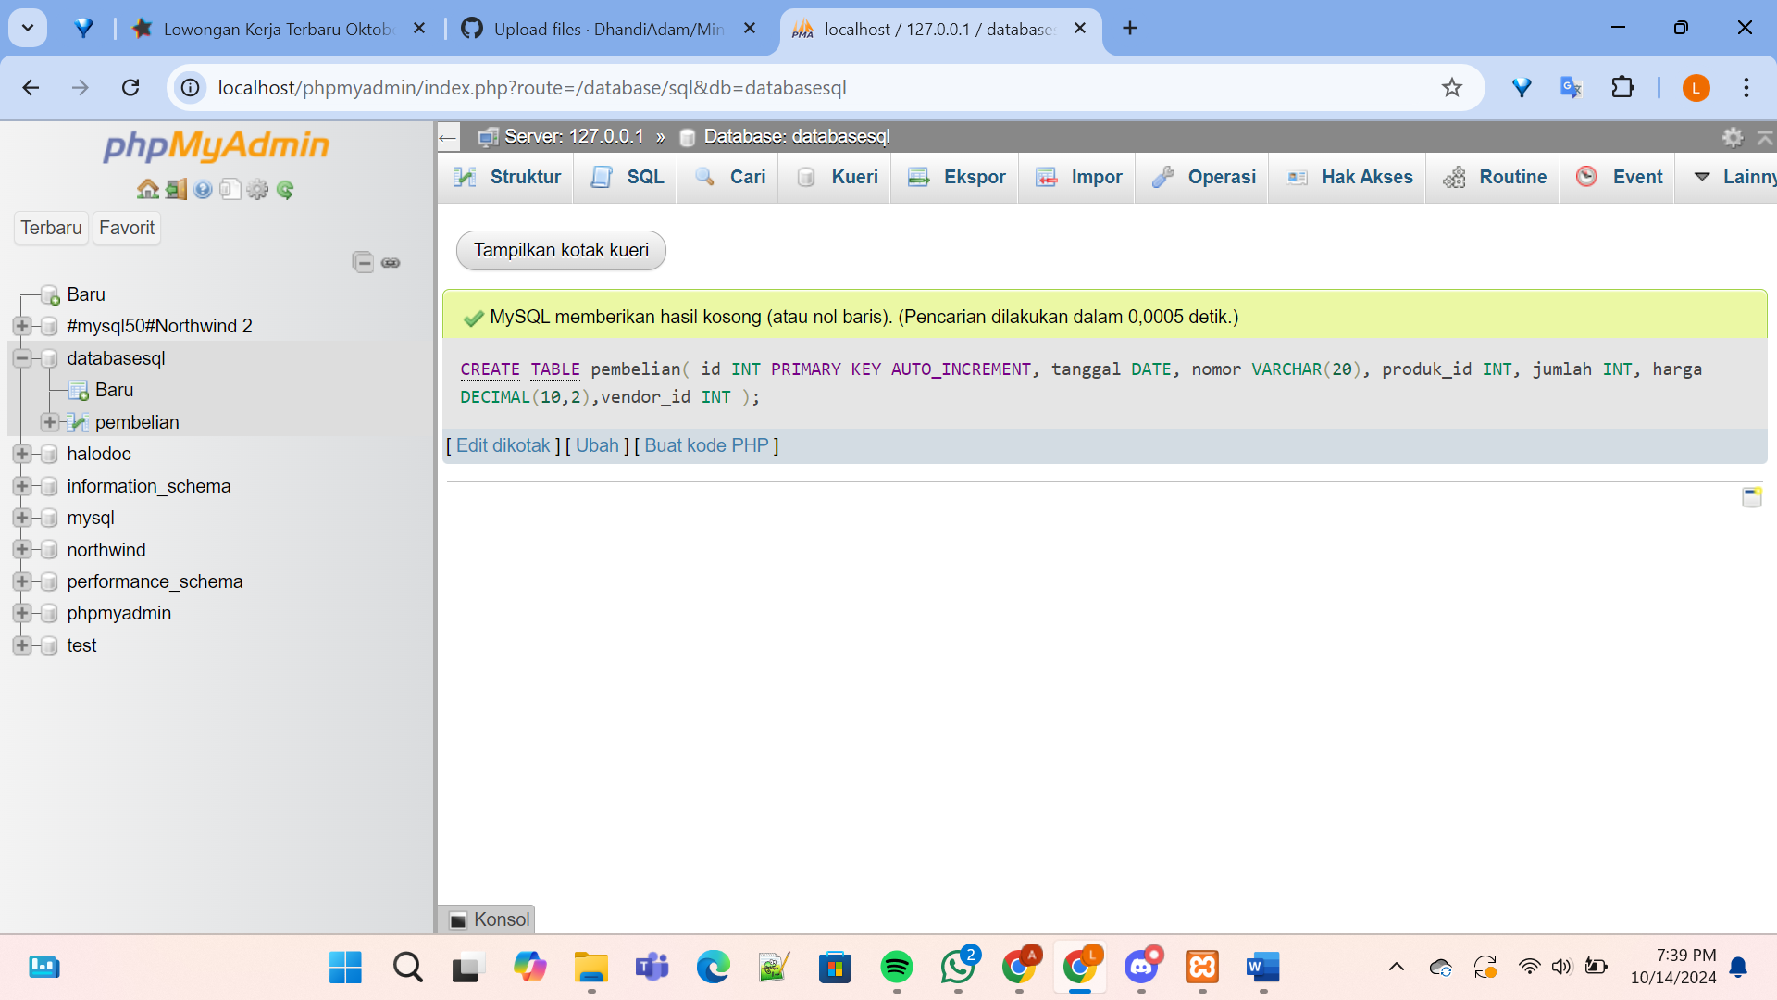

1. Table vendor yang terhubung dengan table pembelian! kolom vendor(id, nomor, nama, kode, alamat, kontak)

* Kolom Vendor

Query :

[CREATE](http://localhost/phpmyadmin/url.php?url=https://dev.mysql.com/doc/refman/8.0/en/create-table.html) [TABLE](http://localhost/phpmyadmin/url.php?url=https://dev.mysql.com/doc/refman/8.0/en/create-table.html) vendor( id INT PRIMARY KEY AUTO_INCREMENT, nomor VARCHAR(20), nama VARCHAR(100), kode VARCHAR(20), alamat TEXT, kontak VARCHAR(50));

Hasil :

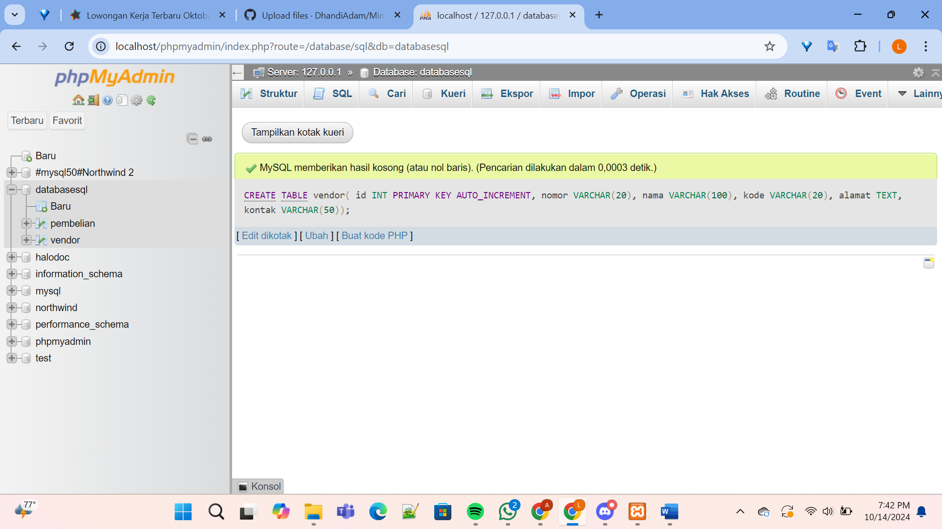

1. Tambahkan minimal 5 data pada masing masing table baru tersebut !

* Tabel Pembelian

Query : [INSERT](http://localhost/phpmyadmin/url.php?url=https://dev.mysql.com/doc/refman/8.0/en/insert.html) INTO pembelian (tanggal, nomor, produk_id, jumlah, harga, vendor_id) [VALUES](http://localhost/phpmyadmin/url.php?url=https://dev.mysql.com/doc/refman/8.0/en/miscellaneous-functions.html%23function_values) ('2024-10-20', 'PB001', 1, 10, 25000, 1), ('2024-10-22', 'PB002', 2, 5, 80000, 2), ('2024-10-25', 'PB003', 1, 8, 25000, 1), ('2024-10-28', 'PB004', 3, 12, 55000, 3), ('2024-10-29', 'PB005', 2, 7, 50000, 2);

Hasil :

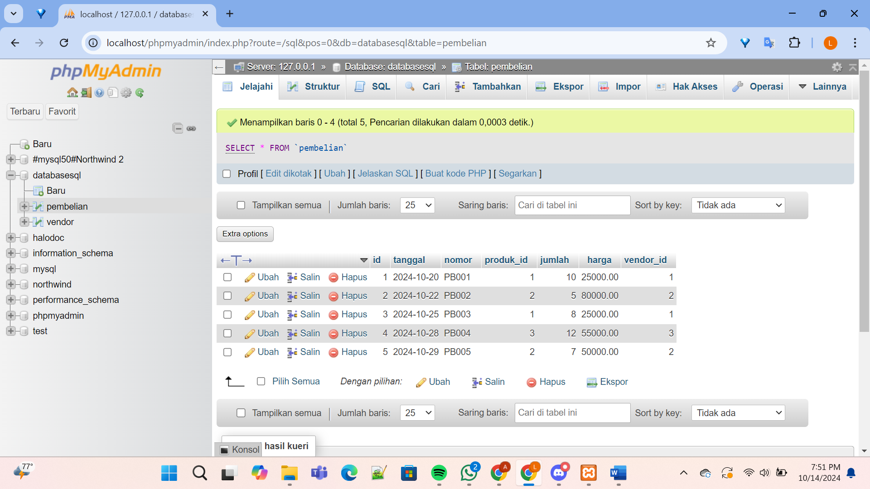

* Tabel Vendor

Query :

[INSERT](http://localhost/phpmyadmin/url.php?url=https://dev.mysql.com/doc/refman/8.0/en/insert.html) INTO vendor (nomor, nama, kode, alamat, kontak) [VALUES](http://localhost/phpmyadmin/url.php?url=https://dev.mysql.com/doc/refman/8.0/en/miscellaneous-functions.html%23function_values) ('NPWP001', 'PT. Mitra Sejahtera', 'MS001', 'Jl. Sudirman No. 123', '021-1234567'), ('NPWP002', 'CV. Jaya Abadi', 'JA002', 'Jl. Gatot Subroto No. 456', '021-9876543'), ('NPWP003', 'CV. Makmur Bersama', 'MB003', 'Jl. Ahmad Yani No. 789', '021-3456789'), ('NPWP004', 'PT. Sukses Selalu', 'SS004', 'Jl. Diponegoro No. 101', '021-5566778'), ('NPWP005', 'CV. Maju Jaya', 'MJ005', 'Jl. Imam Bonjol No. 202', '021-6677889');

Hasil :

